PLEASE READ: The following templates are to use in recruiting families for enrolment. There is a longer email template that is more informative and visual, a shorter email that is less informative, an outreach text template, and a blurb for newsletter. Each template is labelled below. Note: All highlighted brackets must be edited for each individual school’s programming prior to sending out to families. You must also insert links to your specific site’s enrolment link and/or other images.
______________________________________________________________________________
Longer/ more informative family outreach email template
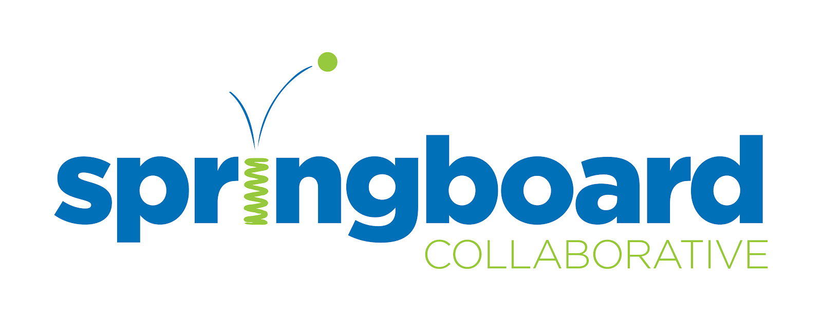
Alo [insert family member name],
Mwen kontakte ou pou envite ou ak pitit ou [child’s name] nan yon pwogram akselerasyon literè pandan [5-10] semèn! Lekòl nou asosye avèk Springboard Collaborative pou pote pwogram alfabetizasyon sa a nan lekòl nou epi li gratis pou fan mi nou yo.
Mwen kwè sa ta yon bon jan okazyon pou nou travay ansanm pou ede kwasans jèn lektè ou nan lekti. Mwen pral travay pi plis avèk li nan enstwiksyon an epi oumenm ak [child’s name] pral patisipe nan sesyon enfòmasyon yo pou aprann nouvo fason pou fè lekti lakay nou.
Pwogram nan se depi [start month/date] jiska [end month/date]
- [Child’s name] ap patisipe nan enstwiksyon an avèk mwen nan dat [week dates] a [times]
- Oumenm ak [child’s name] pral patisipe nan sesyon enfòmasyon fanmi yo nan dat[dates]
- Oumenm ak [child’s name] pral pratike lakay nou lannwit epi si ou vle, ou kapab swiv lekti ou nan yon aplikasyon!
- [Child’s name] pral gen yon objektif lekti si li kapab reyalize objektif la, li kapab resevwa rekonpans!
Enskripsyon nan pwogram nan fasil toutbon! [Click here] pou enskri. Ou kapab gade yon videyo prezantasyon fanmi tou nan pwogram nan lang Anglè la a.

Si ou ta renmen diskite sou pwogram nan, mete ou alèz pou kontakte mwen nan [method].
Mwen swete tande ou nan yon ti tan!
_________________________________________________________________________
Shorter/ less informative family outreach email template
Alo [insert family member name],
Mwen kontakte ou pou envite ou ak pitit ou [child’s name] nan yon akselerasyon literè pandan [5-10] semèn! Lekòl nou asosye avèk Springboard Collaborative pou pote pwogram alfabetizasyon sa a nan lekòl nou epi li gratis pou fan mi nou yo.
Pwogram nan se depi [start month/date] jiska [end month/date]
- [Child’s name] ap patisipe nan enstwiksyon an avèk mwen nan dat [week dates] a [times]
- Oumenm ak [child’s name] pral patisipe nan sesyon enfòmasyon 5 fanmi yo nan dat[dates]
- Oumenm ak [child’s name] pral pratike lakay ou pandan lannwit
Enskripsyon nan pwogram nan fasil toutbon! [Click here] pou enskri. Ou kapab gade yon videyo prezantasyon fanmi tou nan pwogram nan lang Anglè la a.
Si ou ta renmen diskite sou pwogram nan, mete ou alèz pou kontakte mwen nan [method].
Mwen swete tande ou nan yon ti tan!
______________________________________________________________________________

Family outreach text template
Oumenm ak [child’s name] gen yon plas ki rezève nan yon pwogram akselerasyon lekti pandan [5-10] semèn avèk Springboard! Pwogram sa a ap ede timoun yo vin gen konfyans nan lekti, reyalize objektif lekti yo epi pwogram nan gratis pou fanmi yo nan [name of school or org].
Pwogram nan ap kòmanse nan dat [ month/date] epi l ap fini nan dat [month/date]
- [Child’s name] ap patisipe nan enstwiksyon an avèk mwen nan dat [week dates] a [times]
- Oumenm ak [child’s name] pral patisipe nan sesyon enfòmasyon 5 fanmi yo nan dat[dates]
- Oumenm ak [child’s name] pral pratike lakay ou pandan lannwit
Enskripsyon nan pwogram nan fasil toutbon! [Click here] pou enskri. Ou kapab gade yon videyo prezantasyon fanmi tou nan pwogram nan lang Anglè la a.
_____________________________________________________________________________
Short blurb for newsletter
Yon Akseleratè Aprantisaj Springboard ap vini nan lekòl nou! Nou asosye avèk Springboard Collaborative pou pote yon pwogram akselerasyon lekti pou fanmi nou yo, pou gratis! Pwogram lekti sa a ap ede fanmi yo ak pwofesè yo travay ansanm pou ede timoun yo vin gen plis konfyans nan lekti yo epi reyalize objektif lekti yo. Nou envite ou ak fanmi ou!
Pwogram nan se depi [start month/date] jiska [end month/date]
- [Child’s name] ap patisipe nan enstwiksyon an avèk mwen nan dat [week dates] a [times]
- Oumenm ak [child’s name] pral patisipe nan sesyon enfòmasyon 5 fanmi yo nan dat[dates]
- Oumenm ak [child’s name] pral pratike lakay ou pandan lannwit
Enskripsyon nan pwogram nan fasil toutbon! [Click here] pou enskri. Ou kapab gade yon videyo entwodiksyon fanmi yo nan pwogram sa a nan lang Anglè la a .

